Ce guide s’adresse à ceux qui vont avoir __________________ comme maîtresse l’an prochain.
Suivez bien mes conseils !

La PLUS grande qualité de la maîtresse
P
_____________________________________
_____________________________________
_____________________________________

Trois autres de ses nombreuses qualités :
______________________________________
______________________________________
______________________________________
Conseils pour ne pas la fâcher !!
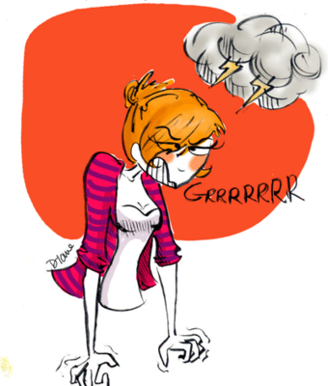
Ce qui agace tout particulièrement la maîtresse

Ce que tu peux faire pour que tout se passe bien :

Et Ce qu’il ne faut surtout pas faire :

Trucs et astuces à adopter
Dans tes cahiers

Dans ton casier

Dans ton cartable

Dans la cour de recreation

A la maison

Un dernier conseil

Ce guide a été rédigé par : _______________________________
fier survivant de l’année scolaire 2019/2020.
Guide pratique de survie
Pour les futurs élèves de _______________________
